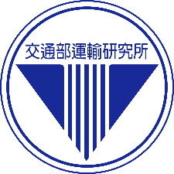
交通部
運輸研究所
新聞稿 114.9.18

新聞聯絡人：蔡立宏主任、李俊穎研究員兼科長、黃茂信副研究員
電話：04-26587101、04-26587121、04-26587120
e-mail：ali@mail.ihmt.gov.tw、jimmylee@mail.ihmt.gov.tw、max@mail.ihmt.gov.tw
網址：www.iot.gov.tw

召開「船舶特高頻資料交換系統（VDES）監測技術研發」專家學者座談會
交通部運輸研究所(下稱運研所)為協助交通部航港局推動「我國智慧航安服務升級計畫」，特別舉辦「船舶特高頻資料交換系統（VHF Data Exchange System, VDES）監測技術研發」合作研究案專家學者座談會，本次會議廣邀交通部航港局、中央氣象署、臺灣港務股份有限公司、海洋委員會海巡署、國家海洋研究院、產業研發機構及大專院校等專家學者，針對VDES技術發展及國際推動趨勢進行交流研討，共同為我國新一代海上資訊傳輸系統的發展奠定堅實基礎。
隨著船舶自動識別系統(AIS)大量的應用日益普及，造成整體系統運作負擔持續增加，因應國際海洋航行輔助導航和燈塔協會(IALA)與國際電信聯盟(ITU)提出之新一代海上資訊傳輸系統─VDES，運研所率先研發並建置VDES之關聯式資料庫架構，整合AIS、應用特定訊息（ASM）與VHF資料交換（VDE）等資訊，建置VDES大數據測試平臺。另配合航港局智慧航安監控船「航港1號」，進行VDES海域測試，進行船對船、船對岸資料交換驗證，如圖1所示。
後續，運研所將運用 AIoT（AI 物聯網）演算法研發船舶航行動態測試模組，並整合海域圖資、海氣象觀測與數值模擬資料及各項預警訊息，建置新一代航行安全監測技術。本次專家學者座談會聚焦技術應用與國際合作前景，透過跨域對話匯聚研究量能、拓展國際鏈結，為我國海事安全與智慧航行發展注入新動能。活動剪影如圖 2 所示。

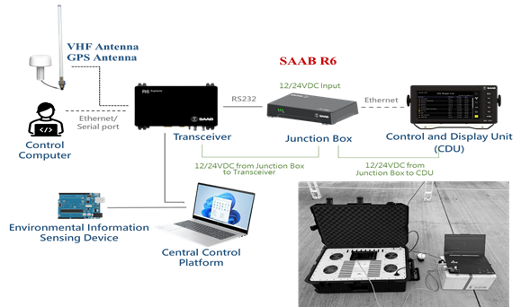
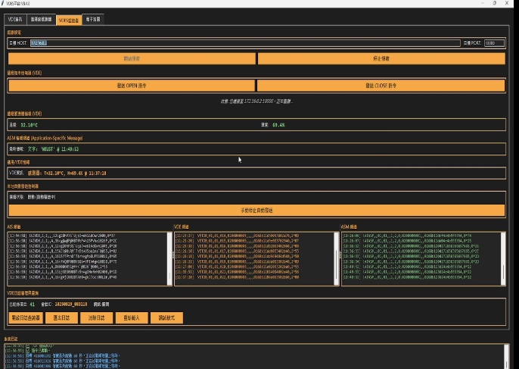
左圖：VDES大數據測試平臺 右圖：雙向訊息傳輸展示畫面
圖1 VDES資料庫架構及訊號傳輸資訊展示圖

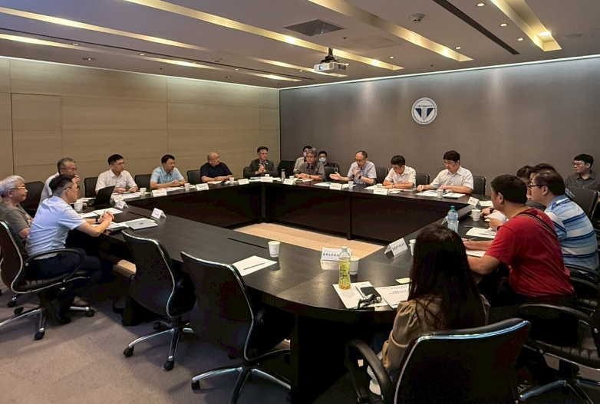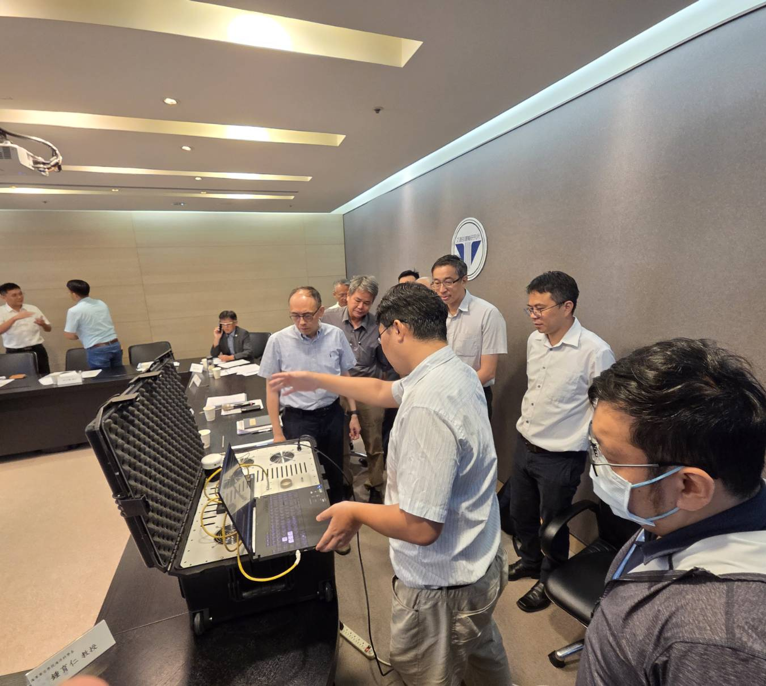
(當日活動照片)
圖2 專家學者座談會活動剪影

